Een usb-stick versleutelen met BitLocker To Go.

In Windows heb je de mogelijkheid hard drives of usb-sticks te versleutelen en af te schermen met een wachtwoord. Dat doe je met BitLocker. Als voorbeeld zullen we een usb-stick versleutelen en beschermen met een wachtwoord.

Plaats een usb-stick en start BitLocker. Druk op de Windows toets en typ Bitlocker.

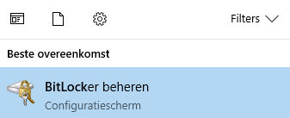

Klik op Bitlocker beheren om te starten.

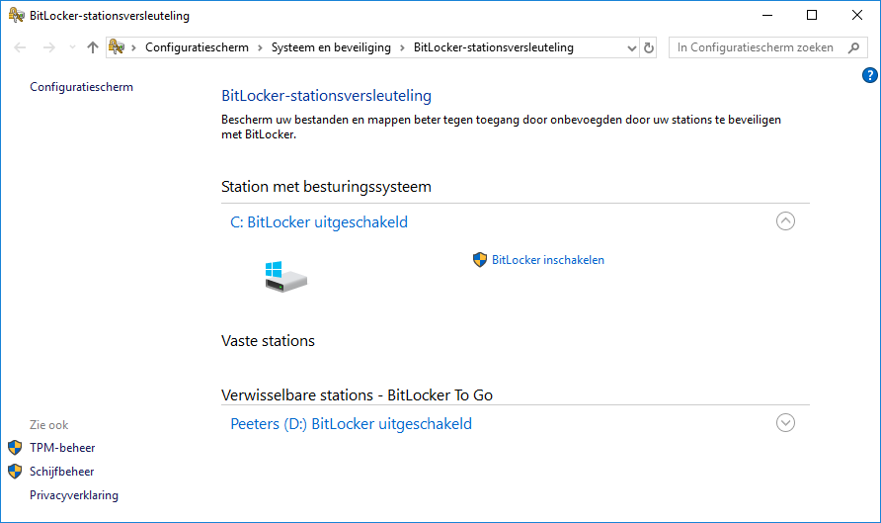

De schijven van de computer komen tevoorschijn. In deze computer zit een C: schijf en is er een usb-stick beschikbaar in D:.

Klik op het pijltje rechts onder in de hoek om de informatie van de usb-stick uit te klappen.

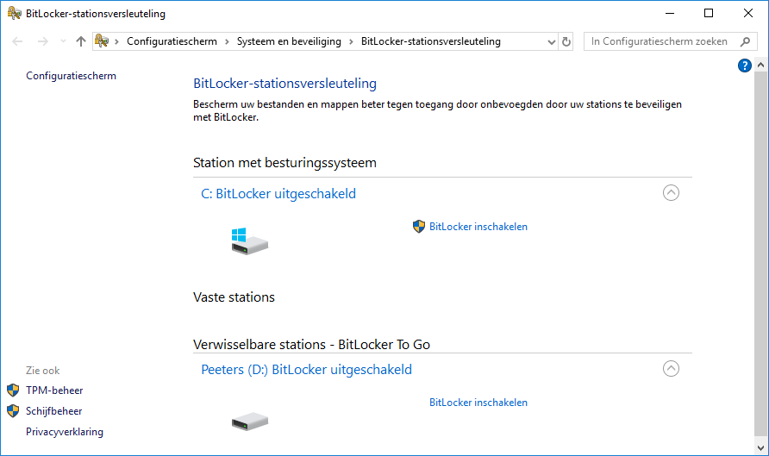

Klik nu op BitLocker inschakelen. BitLocker start en onderstaand scherm verschijnt. Geef aan dat er een wachtwoord gebruikt moet worden om het station te ontgrendelen en voer twee keer het wachtwoord in. Klik daarna op Volgende.

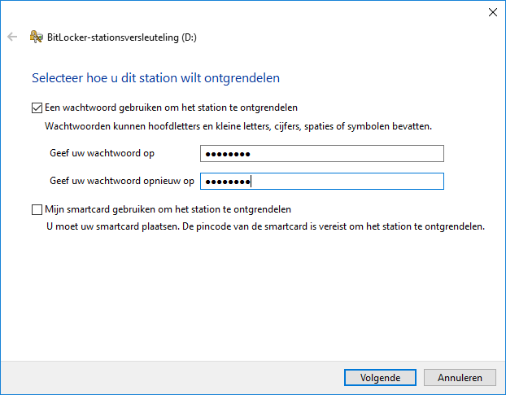

Nu krijgt u de vraag hoe u een back-up van de herstelsleutel op wil slaan. Kies bijvoorbeeld Opslaan in een bestand.

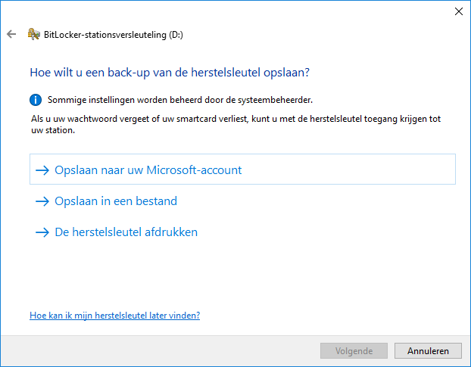

Kies een naam en een plaats voor het txt bestand met de herstelsleutel en klik daarna op Volgende. U moet nu aangeven welk deel van de schijf wordt versleuteld. Dat kan alleen de gebruikte schijfruimte zijn of de volledige schijf. Klik op Volgende na de gewenste keuze.
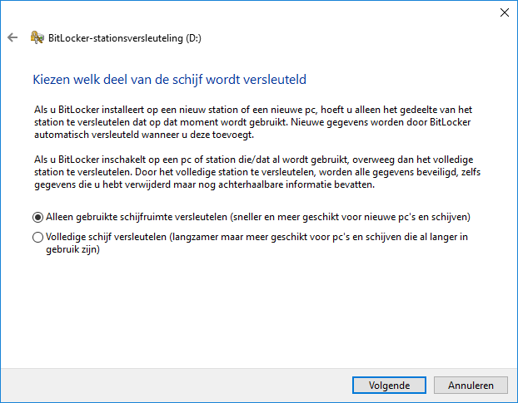

Daarna kan de vraag komen welke versleutelingsmodus gebruikt moet worden. Kies de onderste voor een usb-stick en klik op Volgende.

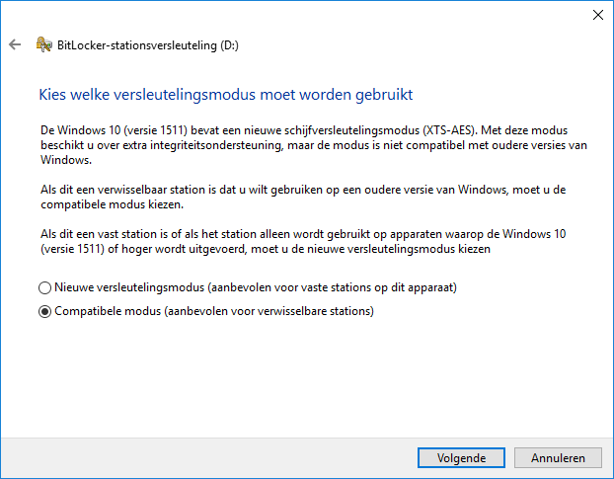

Dan komt er een vraag of u klaar bent om het versleutelen te starten. Klik op Versleutelen starten.

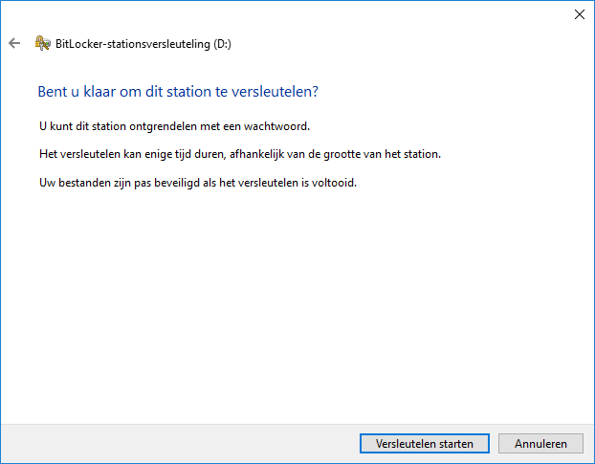

U kunt precies zien in hoeverre de versleuteling is voltooid.

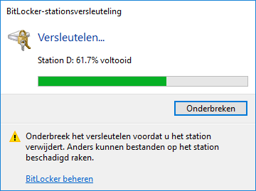

Als het versleutelen klaar is, veschijnt dit scherm.

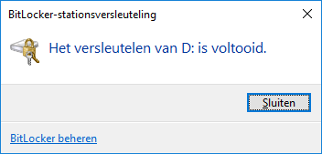

Verwijder de usb-stick en plaats hem weer terug. Er komt een melding dat het station ontgrendeld moet worden.

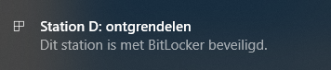

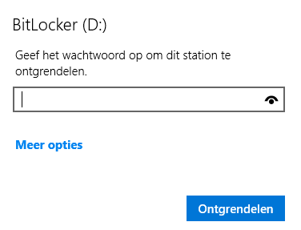

Voer het wachtwoord in en klik op Ontgrendelen.

Met Meer opties kunt u een herstelsleutel ingeven (staat in het opgeslagen bestand) of kunt u aangeven dat op deze pc de usb-stick altijd automatisch mag worden ontgrendeld.

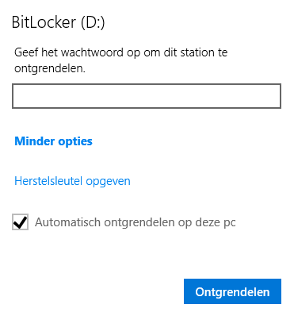

De versleuteling verwijderen

Start BitLocker en kies voor BitLocker uitschakelen.

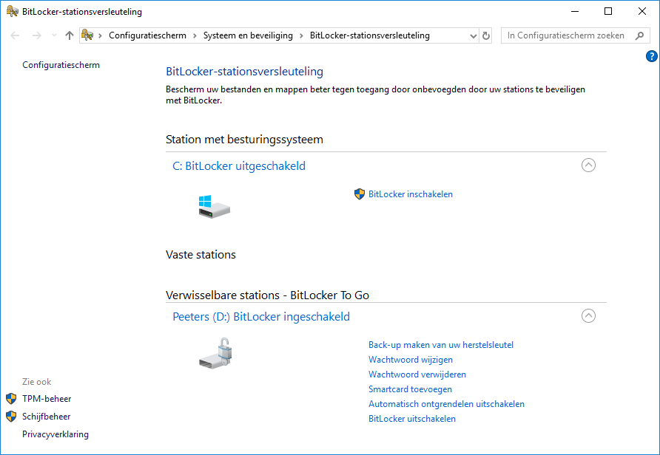

Klik op BitLocker uitschakelen.

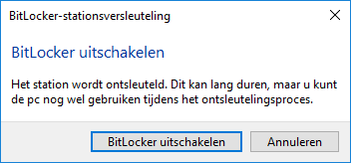

U kunt het proces volgen.

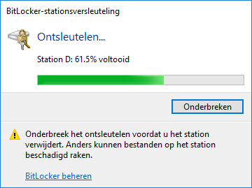

Als het ontsleutelen klaar is, komt het volgende scherm. Klik op Sluiten.

